钦州市钦南区2015年秋季学期期中质量调研考试
高三数学试题（文）
考试时间150分钟 试题分数120分
一、选择题：（本大题共12个小题,每小题5分,共60分.在每小题给出的四个选项中，只有一项是符合题目要求的.）
1. .是集合A到对应的集合B的映射，若，则等于( )
A. B. C. D.
2.i是虚数单位，若，则乘积的值是( )
A.－15 B.－3 C.3 D. 15
3. 有关下列命题的说法正确的是（ ）
A．命题“若x²=1,则x=1”的否命题为:若“x²=1则x≠1”
B．“”是“”的必要不充分条件
C．命题“x∈R,使得x²+x+1<0”的否定是:“x∈R,均有x²+x+1<0”
D．命题“若$\text{sin}x≠\text{sin}y$,则$x≠y$”为真命题
4．下列四个命题为真命题的是（ ）
p₁：∃x∈(0，＋∞)，< p₂：∃x∈(0，1)，logx>logx
p₃：∀x∈(0，＋∞)，>logx p₄：∀x∈，<logx
A． B． C． D．
5.等比数列中, 前三项和为，则公比q的值是( )
A.1 B－ C 1或－ D.－ 1或－
6．已知cos＝－，则sin的值为( )
A. B．－ C. D．－
7．已知函数的图象的一个对称中心是点，则函数
＝的图象的一条对称轴是直线 （ ）
$A\text{.}$$x=\frac{5π}{6}$ $B\text{.}$$x=\frac{4π}{3}$ $C\text{.}$$x=\frac{π}{3}$ $D\text{.}$$x=−\frac{π}{3}$
8.已知，则的最值是（ ）
A.最大值为3，最小值为 -1 B.最大值为，无最小值
C.最大值为3，无最小值 D.最大值为，无最小值
9. 在△ABC所在平面上有三点P、Q、R，满足,,，则△PQR的面积与△ABC的面积之比为( )
A．1∶2 B．1∶3 C．1∶4 D．1∶5
10.若函数的图象如右图所示，则函数的图象大致为 （ ） 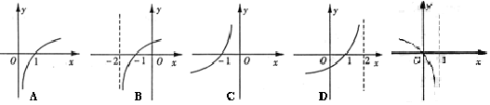
11.已知函数， ，直线与函数、的图象都相切，且与图象的切点为，则（ ）
A. B. C. D．
12．若函数有极值点,,且,则关于的方程的不同实根个数是（ ）
A.3 B.4 C. 5 D.6

第Ⅱ卷（共90分）
二、填空题：（每题5分，满分20分，将答案填在答题纸上）
13.已知函数是R上的奇函数，______．
14.已知向量a＝(2，1)，b＝(－1，2)，若a，b在向量c上的投影相等，且(c－a)·(c－b)＝－，则向量c的坐标为________．
15.已知函数的图像与函数的图像恰有两个交点，则的取值范围
16．已知，是以原点为圆心的单位圆上的两点，（为钝角）．若，则的值为 ．

三、解答题：（解答应写出文字说明、证明过程或演算步骤.）
17（本题满分10分）
已知等差数列的前项和为．
（Ⅰ）求的值；
（Ⅱ）若与的等差中项为18，满足，求数列的前项和．

18. （本小题满分12分）已知函数， ．
（Ⅰ）求函数的最小正周期和单调递增区间；
（Ⅱ）若，求的值．

19．（本小题满分12分）
在中，内角的对边分别为，且，．
（Ⅰ）求角的大小；
（Ⅱ）设边的中点为，，求的面积．

20．（本小题满分12分）
已知数列的前$n$项和为$S_{n}$，首项$a_{1}=1$，且对于任意$n∈N_{+}$都有${\text{na}}_{n+1}=2S_{n}$。
（Ⅰ）求的通项公式；
（Ⅱ）设，且数列的前$n$项之和为$T_{n}$，求证：$T_{n}<\frac{5}{4}$。

21. （本小题满分12分）
已知f (x)、g(x)都是定义在R上的函数，如果存在实数m、n使得h (x) = m f(x)+ng(x)，那么称h (x)为f (x)、g(x)在R上生成的一个函数.设f (x)=x²+ax，g(x)=x+b(R)，l(x)=2x²+3x－1，h(x)为f (x)、g(x)在R上生成的一个二次函数.
（1）设，若h(x)为偶函数，求；
（2）设，若h (x)同时也是g（x）、l(x） 在R上生成的一个函数，求a+b的最小值；

22. （本小题满分12分）
已知函数.
（Ⅰ）求函数的单调区间；
（Ⅱ）若函数上是减函数，求实数a的最小值；

高三年级数学答案（文）
一、选择题：A卷：CBDDC ADBBA CA
B卷：ADDCD BBBCA BA
二、填空题： (，)
三、解答题：
（17）解析：（Ⅰ）当时，，当时
=---------2分
∵是等差数列，∴. --------------4分
（Ⅱ）依题意∴.
又-------6分
又，得，∴，，即是等比数列. -----------------------8分
∴数列的前项和=.-----------------------10分 18.解：（Ⅰ）易得
∴=
所以，函数的最小正周期
又由得：
所以，函数的单调递增区间为6分
（Ⅱ）由题意，
∴所以，--12分

19.解：（I）由$n$，得$T_{n}$，
又$T_{n}<\frac{5}{4}$，代入得，……………………2分
由，得，
，
得， ……………………6分
（Ⅱ），
，，则 ---------------------10分
……………………12分
20．解：（1）方法一：由${\text{na}}_{n+1}=2S_{n}$①可得当$n≥2$时，$(n−1)a_{n}=2S_{n−1}$②，
由①-②可得，${\text{na}}_{n+1}−(n−1)a_{n}=2(S_{n}−S_{n−1})=2a_{n}$，所以${\text{na}}_{n+1}=(n+1)a_{n}$，
即当$n≥2$时，$\frac{a_{n+1}}{a_{n}}=\frac{n+1}{n}$，所以，将上面各式两边分别相乘得，$\frac{a_{n}}{a_{2}}=\frac{n}{2}$，即$a_{n}=\frac{n}{2}⋅a_{2}$（$n≥3$），又$a_{2}=2S_{1}=2a_{1}=2$，所以$a_{n}=n$（$n≥3$），此结果也满足$a_{1},a_{2}$，故$a_{n}=n$对任意$n∈N_{+}$都成立。……………7分
方法二：由${\text{na}}_{n+1}=(n+1)a_{n}$得：。所以为常数列
（2）依题意可得$b_{n}=\frac{4a_{n+1}}{a_{n^{2}}a_{{n+2}^{2}}}=\frac{4n+4}{n^{2}(n+2)^{2}}=\frac{1}{n^{2}}−\frac{1}{(n+2)^{2}}$
$∴$
……………12分
21．解：（1）由题意得：，，
所以
因为为偶函数，所以，所以----------4分
（2）由题意得：
又因为也是，在R上的生成的函数所以存在使得：
所以整理的：
因为为二次函数，所以，所以-------------------8分
又，令--------------------------10分
当且仅当时等号成立----------------------------------11分
所以的最小值为----------------------------------------12分
22.解：由已知函数的定义域均为,且.
（Ⅰ）函数

当且时,;当时,.
所以函数的单调减区间是,增区间是. ………………6分
（Ⅱ）因f(x)在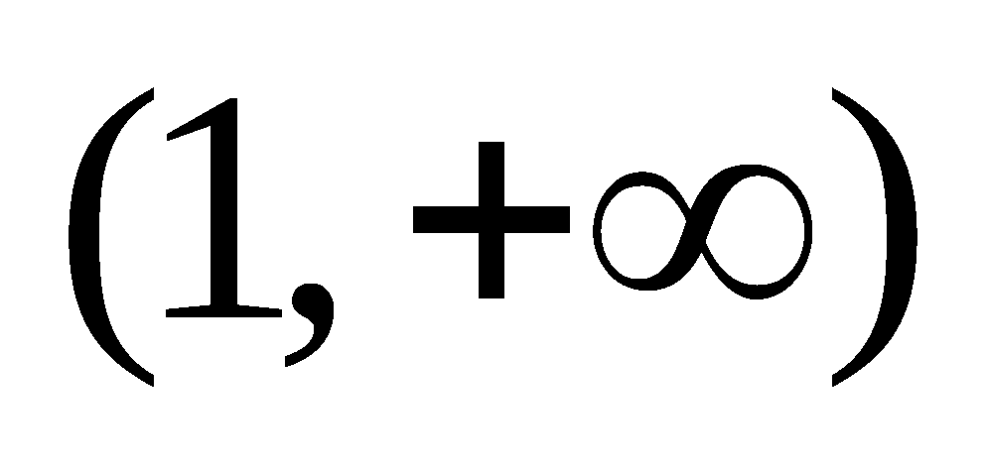上为减函数，故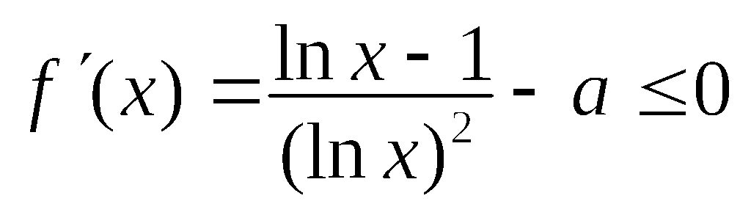在上恒成立．
所以当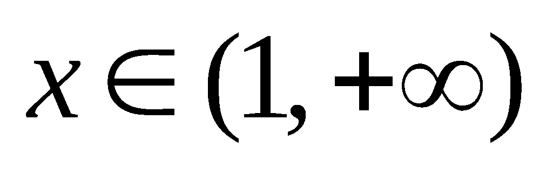时，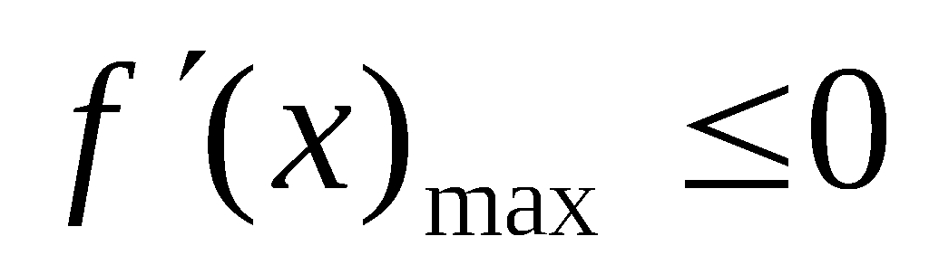．
又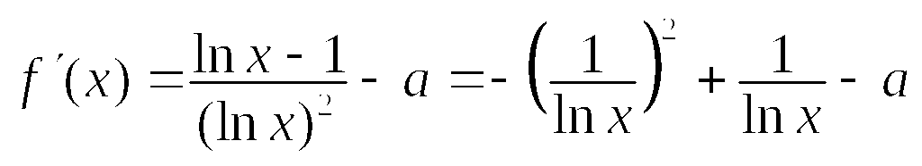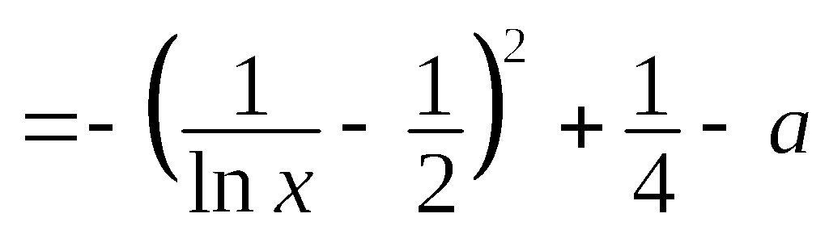，
故当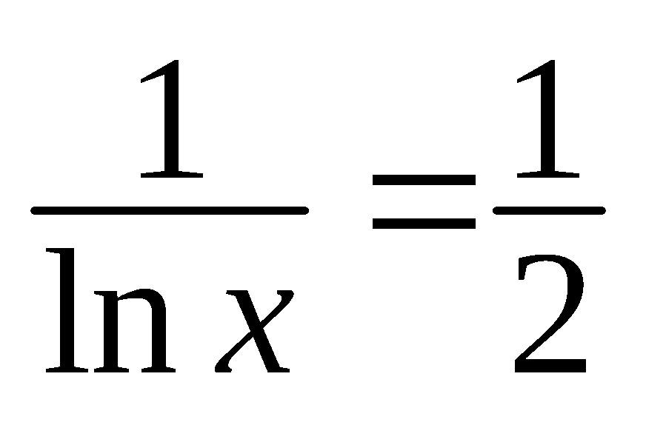，即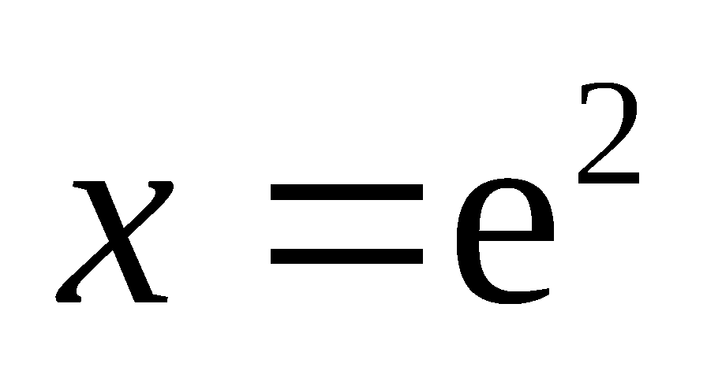时，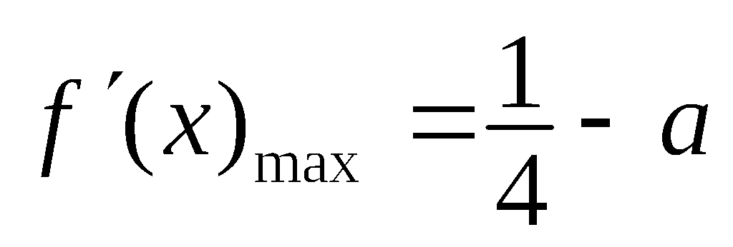．
所以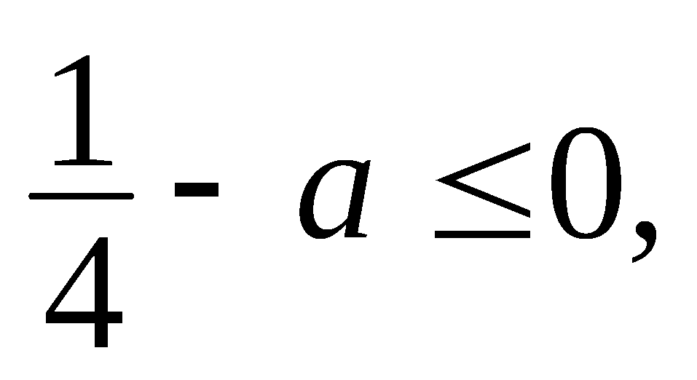于是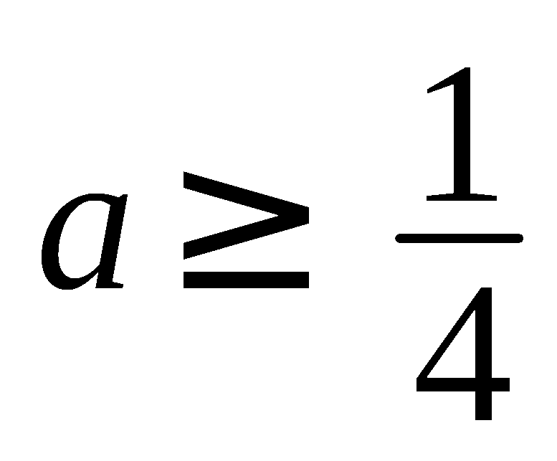，故a的最小值为． …………………………12分

